TOP TITUL
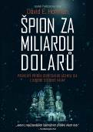
Špion za miliardu dolarů
David E. Hoffman

Počet stran: 360
Rozměr: 145 x 205 mm
Doporučená cena: 369 Kč

Šéf moskevského CIA tankuje benzín, když mu neznámý muž vhodí na sedadlo obálku. To byl první kontakt, který navázal Adolf Tolkačev, špičkový konstruktér leteckých radarů, s nepřátelskou stranou. I přes velká rizika se rozbíhá nebezpečná spolupráce. Tajná setkání na nejneuvěřitelnějších místech, složité šifry, mrtvé schránky, špionážní kamery a další rekvizity. Bude to stačit, aby Američané ochránili svůj zdroj i vlastní lidi?

Skutečný příběh jedné z největších špionážních misí všech dob, který ocení jak fanoušci historie a military, tak čtenáři thrillerů a detektivek. Kniha od nositele Pulitzerovy ceny nahlíží na utajený svět zpravodajských
agentur.

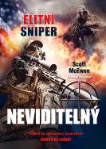
Elitní sniper:
Neviditelný
Scott McEwen, Thomas Koloniar

Pro čtenáře od 18 let
Počet stran: 424
Rozměr: 145 x 205 mm
Doporučená cena: 399 Kč

V dalším pokračování dějem nabité akční série Elitní sniper je přísně tajná skupina elitních bojovníků nucena zapojit se do mexických drogových válek. Když je v Ciudad de México zavražděna americká diplomatka přízračným sniperem musí se Pope obrátit na vysloužilého operativce Delta Force Daniela Crosswhitea a nejnovějšího hrdinu Elitního snipera, bývalého příslušníka zelených baretů Chance Vaughta.

Spoluautor nejúspěšnějšího bestselleru New York Times Americký sniper přichází s dalším strhujícím thrillerem z vojenského prostředí.

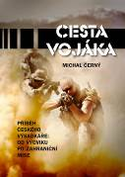
Cesta vojáka
Příběh českého výsadkáře: Od výcviku po zahraniční mise
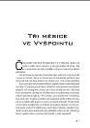
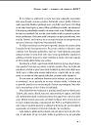
Michal Černý

Počet stran: 136
Rozměr: 168 x 205 mm
Doporučená cena: 249 Kč

Kniha Cesta vojáka představuje osobní příběh, ve kterém autor zachytil svou vlastní cestu – od své motivace pro vstup do armády přes zážitky během základní vojenské služby až po tvrdý výcvik a mnohaleté působení ve službě jako profesionální voják, během které se zúčastnil i čtyř misí v Afghánistánu. Ve své knize zachytil nejen život v armádě, tvrdou dřinu a povinnosti, které vojenská služba obnáší, ale i osobní život táty a manžela.

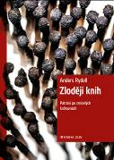
Zloději knih
Anders Rydell

Počet stran: 480
Rozměr: 135 x 190 mm
Doporučená cena: 399 Kč

Novinář Anders Rydell se vydal po stopách Zlodějů knih. V honu za ztracenými velkými institucionálními i drobnými soukromými knihovnami, které nacisté vyrabovali, aby shromáždili co největší množství informací o „nepřátelích říše“. Rydell procestoval Evropu křížem krážem a pátral po osudu knih, které byly pro své majitele a komunity čtenářů nenahraditelné. A stejně jako oni, ani mnohé z těchto knihoven válku nepřežily.

